**PINOUT DE LOS COMPONENTES DEL SISTEMA**

1. **PINOUT DE LA PLACA AMB-82 MINI:**

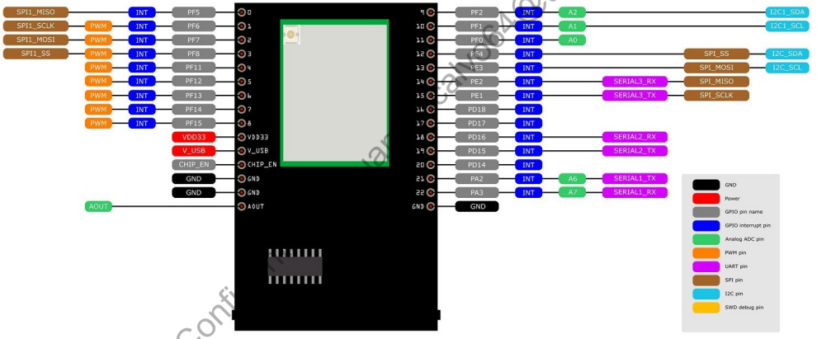

Fig 1. Reveso de la placa. Tomado de REALTEK. AMB82-MINI Board Hardware User Guide. Realtek. [En línea]. Disponible en: <https://www.amebaiot.com/en/amebapro2/>

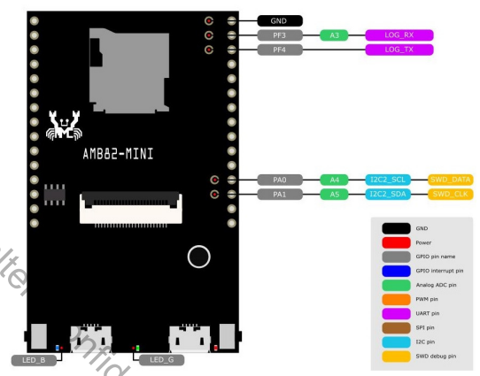

Fig 2. Parte frontal de la placa. Tomado de REALTEK. AMB82-MINI Board Hardware User Guide. Realtek. [En línea]. Disponible en: <https://www.amebaiot.com/en/amebapro2/>

1. **PINOUT DEL MÓDULO SIM7600X 4G HAT:**

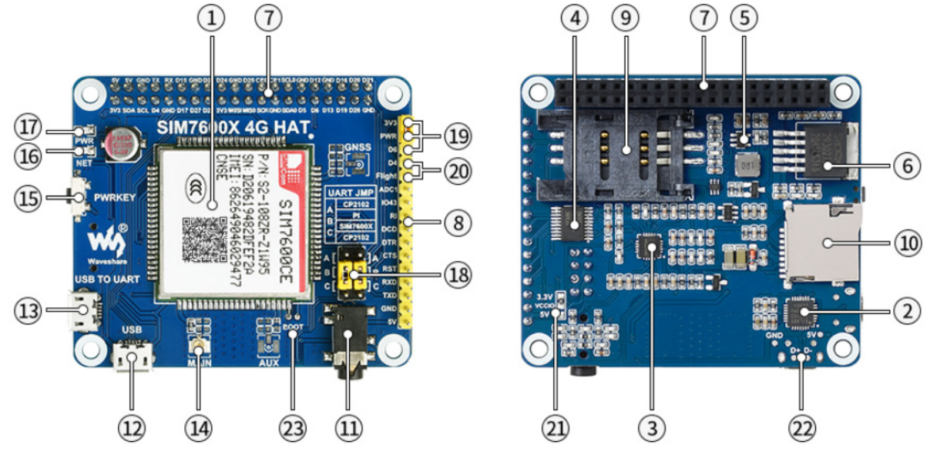

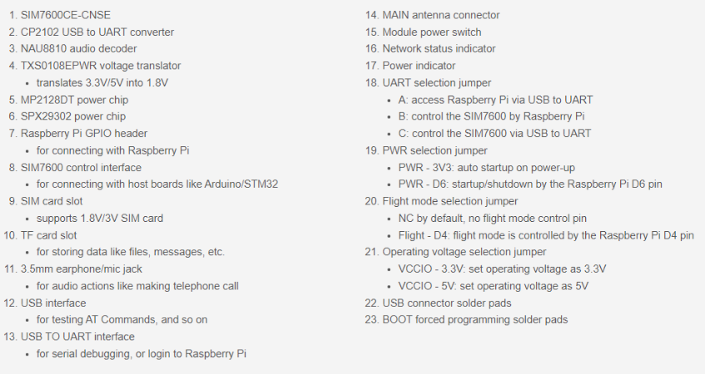

Fig 3. Pinout Módulo SIM7600X 4G HAT. Tomado de Waveshare , SIM7600E-H 4G HAT. Waveshae.com, [En línea]. Disponible en: <https://www.waveshare.com/wiki/SIM7600E-H_4G_HAT>.